Памятка «Если Вы попали в перестрелку»
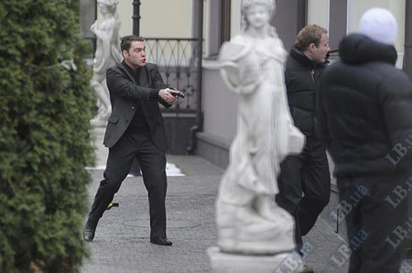
Что делать, если перестрелка застала вас на улице? Специалисты, не шутя, советуют: если вы попали в уличную перестрелку, лучше всего, не боясь испортить костюмчик, сразу залечь. В противном случае его могут испортить, но уже вместе с вашей «шкурой». Конечно, «лучше испачкаться грязью, чем своей кровью». А дальше? После того, как вы легли, надо немедленно осмотреться – не для того, чтобы знать, кто стреляет, а чтобы найти возможности укрытия.
Укрытием может стать выступ здания, каменные ступени крыльца, фонтан, памятник, чугунное основание фонарного столба, кирпичный столб забора, канава, даже бетонная урна или бордюрный камень. Часто в зарубежных фильмах-боевиках мы видим, как полицейские укрываются за автомобилем. Прячась за автомобилем, надо учитывать, что металл все же тонок, колеса – резина с воздухом, а в баке – горючее, которое может вспыхнуть от трассирующей пули. В любом случае надо исходить из того, что даже самое плохое укрытие куда надежнее, чем вовсе никакого. Бывают ситуации, в которых безопаснее скользнуть за угол дома или в подворотню, в подъезд. В некоторых случаях рационально даже разбить окно и впрыгнуть в любую квартиру первого этажа. Идеальным местом спасения можно считать подземный переход. Во время перестрелки к нему и по ступеням следует пробираться ползком. При этом нужно учитывать опасность вызвать огонь на себя из-за передвижения. Особенно опасно открыто бежать – стреляющие могут принять вас за противника. Во время перестрелки надо иметь в виду, что не менее опасен рикошет.
Увы, рикошетом пуля убивает ничуть не реже, особенно в бетонных домах, где, залетев в комнату, она может срикошетить от стен и потолка не один раз. По этой причине нельзя находиться в комнатах с окнами. Ошибочно полагать, что если вы находитесь ниже уровня подоконника, то вы в безопасности. Во время вертикальной перестрелки, когда стреляют с чердака или из окна дома, рекомендуется укрыться в ванной комнате и лечь там, на пол или в ванну. Находясь дома в укрытии, надо следить за возможным появлением дыма или огня. Каждая 3–5-я пуля боевого заряда пулемета или автомата обычно трассирующая, поэтому риск пожара очень высок. Если начался пожар, а стрельба прекратилась, квартиру надо немедленно ползком покинуть, закрывая по пути за собой все двери (сквозняки усиливают горение). В подъезде следует укрыться подальше от окон, лучше в нише. Если стреляют даже далеко от вашего дома, опасно подходить к окнам, а тем более выглядывать с балкона: шальная пуля слишком часто оправдывает свое название. В ситуациях, когда вокруг свистят пули, не может быть однозначных рекомендаций. Решение надо принимать на месте в зависимости от обстановки.

